Tema. Forberedelser før simulering

Kategori | Omsorgsbolig
Tema | Legemiddelhåndtering
Før simuleringen
Referanser/
e-læring/
andre tips
Utstyr  (Prosedyre, skrivesaker, mat, drikke, VR briller, PC, medikamenter, rekvisitter mm. som må være tilgjengelig) | - Medisinliste  - iPad (til dokumentasjon)  - Dosett  - Multidose  - Øyedråper  - Duphalac  - Plaster  - Medisinbeger  - Vannglass  - Telefon
Utarbeidet av/Idé | Kristin Bue og Tonje Fuglestad Søbye
Endret av

Evaluering etter simulering

QR-kode  Nettadresse | https://forms.office.com/r/4XbrvGFKUB  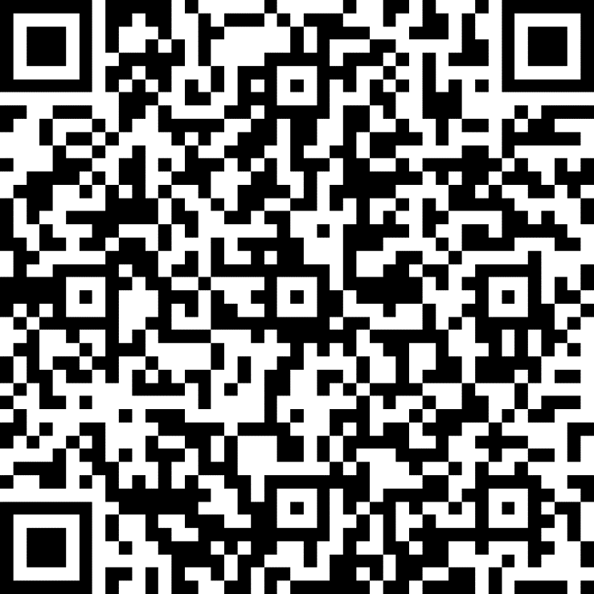

Briefing

Briefing  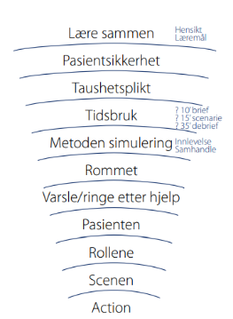 | Forsøk å få med alle følgende punkter:  - Presentere seg for hverandre med navn, tittel og erfaring med simulering  - Ikke for å avdekke styrker/svakheter – vi er her for å lære  - Presentere læringsmål  - Pasientsikkerhet - utforske og lære på en trygg og hensiktsmessig arena  - Taushetsplikt - for å trygge deltakerne i at de ikke blir snakket om (og for gjenbruk av scenario)  - Forklare gangen i simuleringen  - Tidsbruk (tid satt av til brief/sim/debrief) | - Innlevelse: Skal ikke spille, men gjenskape en realistisk situasjon. Mer innlevelse= mer utbytte.  - Presentere rom/utstyr  - Forklare hvordan deltakerne kan få hjelp  - Presentere markør eller simulator  - Alle gjøremål og tiltak skal gjøres i realistisk tempo  - Fordel roller  - Fordel oppgaver til observatører  - Gjenta læringsmål  - Presenter scenario  - Vær tydelig på når scenario starter

Deltakere | Rolle | Navn
 | 2 pleiemedarbeidere
 | 0-2 observatører

Læringsmål | 1: Dele ut faste medisiner etter medisinliste
 | 2: Utføre dokumentasjon i henhold til legemiddelhåndtering
 | 3: Evt.: Dele ut behovsmedisiner i henhold til medisinliste

Informasjon til deltakerne  (Bakgrunnsinformasjon og hendelsesforløp) | Gjertrud (92 år gammel), bor i leilighet i omsorgsbolig. Hun har tidligere hatt flere hjerneslag, og er derfor redusert fysisk og trenger hjelp av to pleiere i stell og forflytning. Hun har lett kognitiv svikt, og har derfor hjelp til medisinadministrering av personalet i omsorgsboligen.  Det er torsdag og dusjedag, og dere kommer for morgenstell, frokost og medisiner. Hun ønsker å få medisinene i forkant av stell.

Viktig informasjon for fasilitator / forslag til hjelp | Kan ringe sykepleier

Scenario og debrief

Straks etter scenario
- Hvis aktuelt: «Hva ville dere gjort videre nå?»
- Be deltakerne ikke snakke om scenario før debrief begynner
- Be eventuelt deltakerne tenke på en bra/positiv ting de selv bidro med inn i scenarioet
- Få innspill fra observatører (og markør/operatør dersom aktuelt)
Debrief
BESKRIVELSESFASEN
  - Umiddelbare reaksjoner fra deltakerne?
  - Objektiv beskrivelse av hendelsesforløp – få en felles forståelse av hendelsesforløp
ANALYSEFASEN
  - Gjenta læringsmål
LM 1 | Dele ut faste medisiner etter medisinliste
LM 2 | Utføre dokumentasjon i henhold til legemiddelhåndtering
LM 3 | Evt.: Dele ut behovsmedisiner i henhold til medisinliste
Aktuelle spørsmål til debrief:
- Hvordan gikk du frem da du begynte med utdelingen?
- Hva var bakgrunnen for at du gjorde det i den rekkefølgen du gjorde?
ANVENDELSESFASEN
  - Konkrete punkter som skal arbeides videre med
  - Strategi for å få anvendt det i praksis
Etter debrief |  | - Gjennomføre spørreundersøkelse  - Takke for oppmøte og ønske velkommen tilbake
Markørbeskrivelse - Gjertrud

Takk for at du stiller som markør! | - Din rolle som markør er viktig for at du og resten av deltakerne skal få godt utbytte av simuleringen og det er derfor viktig at du forsøker å leve deg inn i rollen du er tildelt.  - Snakk med fasilitator om det er noe du er usikker på i forhold til rollen din. Det er bedre å spørre en gang for mye enn en gang for lite.  - Forsøk å se for deg person som er beskrevet her. Kanskje har du vært borti en som likner. Bruk denne som utgangspunkt for hvordan du fremstår.  - Legg bort dette arket når scenario begynner. Husk at du skal respondere adekvat på det de andre deltakerne i scenarioet sier og gjør.
Karakter og lidelsesuttrykk
Hvem er personen bak pasienten?  (Navn, alder, jobb, familie, relasjoner, oppdragelse, barndomsminner, språk, hobby, mat, sanser mm.) | Du er Gjertrud på 92 år og bor i omsorgsbolig. Du er enke og har 2 voksne barn. Du er relativt innesluttet og prater ikke så mye.
Psykisk

Somatisk | Du har tidligere hatt flere hjerneslag, og er derfor redusert fysisk og trenger hjelp av to pleiere i stell og forflytning. Du har lett kognitiv svikt, og har derfor hjelp til medisinadministrering av personalet i omsorgsboligen.
Historien
Hva skjedde før scenario begynner? | Du har våknet og venter på morgenstell.
Forventning til utvikling av scenario (relatert til læringsmålene) | Det er torsdag og dusjedag. Hver morgen pleier du å få morgenstell, frokost og medisiner. Du får alltid medisinene i forkant av stellet.
Målsetninger
Hva ønsker jeg å oppnå i scenarioet | Å starte dagen, og å få medisiner før stell.
Uttrykk, virkemidler og effekter
Hvordan kan jeg hjelpe deltakerne i å nå læringsmålene?

Observatørskjema - Dele ut faste medisiner etter medisinliste

Takk for at du stiller som observatør! | - I dette scenarioet skal du være observatør og fokusere dine observasjoner ut fra overstående læringsmål.  - Du skal IKKE evaluere deltakerne, så;  - Fokuser mest på eksempler på god praksis og noter deg noe på alle deltakerne  - Skriv også opp eventuelle forbedringspotensialer. Vis fasilitator dine notater etter scenarioet er ferdig.  - Generelle eksempler på observasjoner: Øyekontakt, språk tilpasset mottaker, språk og toneleie tilpasset situasjonen, kroppsspråk, empatisk kommunikasjon, bekreftende kommunikasjon mm.
Du skal gjøre observasjoner på: | Hvordan leses medisinlisten? Hvordan gjøres utdelingen?

Observatørskjema - Utføre dokumentasjon i henhold til legemiddelhåndtering

Takk for at du stiller som observatør! | - I dette scenarioet skal du være observatør og fokusere dine observasjoner ut fra overstående læringsmål.  - Du skal IKKE evaluere deltakerne, så;  - Fokuser mest på eksempler på god praksis og noter deg noe på alle deltakerne  - Skriv også opp eventuelle forbedringspotensialer. Vis fasilitator dine notater etter scenarioet er ferdig.  - Generelle eksempler på observasjoner: Øyekontakt, språk tilpasset mottaker, språk og toneleie tilpasset situasjonen, kroppsspråk, empatisk kommunikasjon, bekreftende kommunikasjon mm.
Du skal gjøre observasjoner på: | Hvordan utføres dokumentasjonen?

Observatørskjema - «Læringsmål 3»

Takk for at du stiller som observatør! | - I dette scenarioet skal du være observatør og fokusere dine observasjoner ut fra overstående læringsmål.  - Du skal IKKE evaluere deltakerne, så;  - Fokuser mest på eksempler på god praksis og noter deg noe på alle deltakerne  - Skriv også opp eventuelle forbedringspotensialer. Vis fasilitator dine notater etter scenarioet er ferdig.  - Generelle eksempler på observasjoner: Øyekontakt, språk tilpasset mottaker, språk og toneleie tilpasset situasjonen, kroppsspråk, empatisk kommunikasjon, bekreftende kommunikasjon mm.
Du skal gjøre observasjoner på:

